 | 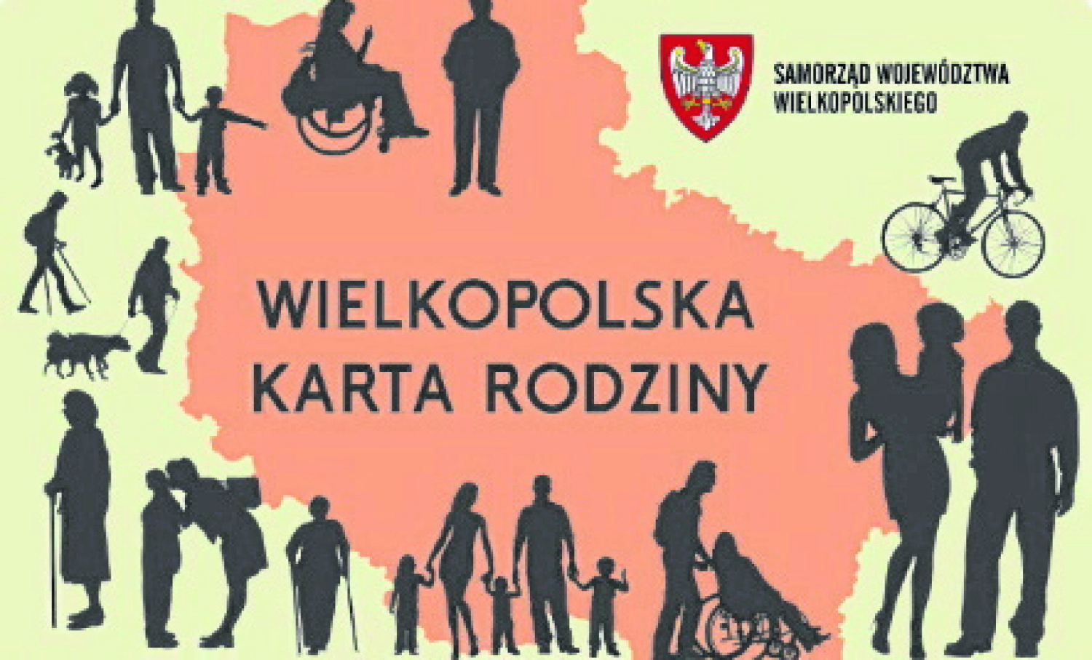

Koło, dn. ……………………………………..

Burmistrz Miasta Koła
ul. Stary Rynek 1
62-600 Koło

WNIOSEK
O WYDANIE WIELKOPOLSKIEJ KARTY RODZINY/
DUPLIKATU WIELKOPOLSKIEJ KARTY RODZINY*
Część I: Dane wnioskodawcy:
Imię i nazwisko:
PESEL:
Data urodzenia:
Adres zamieszkania:
Adres do korespondencji:
Telefon:
E-mail:

* niepotrzebne skreślić

Część II: Dane członków rodziny wielodzietnej:

Wnoszę o wydanie ………..….. sztuk Wielkopolskiej Karty Rodziny uprawniającej
niżej wymienione osoby do korzystania z ulg i uprawnień, określonych w Programie „Wielkopolska Karta Rodziny” dla uprawnionych członków rodziny wielodzietnej:

1. Dane członka rodziny wielodzietnej
□ wnoszę o przyznanie karty □ nie wnoszę o przyznanie karty
Imię (imiona):
Nazwisko:
PESEL:
Data urodzenia:
Imię i nazwisko ojca:
Imię i nazwisko matki:
Powyższe dane dotyczą:  □ rodzica  □ małżonka rodzica  □ dziecka w wieku do 18 roku życia  □ dziecka powyżej 18 roku życia kontynuującego naukę w szkole lub w szkole wyższej  □ dziecka w wieku powyżej 18 roku życia legitymującego się orzeczeniem o umiarkowanym lub znacznym stopniu niepełnosprawności  □ dziecka umieszczonego w rodzinnej pieczy zastępczej lub rodzinnym domu dziecka  □ dziecka, które było na utrzymaniu rodziców lub małżonka rodzica, niespełniającego obecnie warunków wskazanych w programie Wielkopolska Karta Rodziny | Planowany termin ukończenia nauki w szkole lub w szkole wyższej: dd/mm/rr  (nazwa i adres szkoły)
Stopień orzeczenia:
□ umiarkowany □ znaczny

 | Data ważności orzeczenia: dd/mm/rr

2. Dane członka rodziny wielodzietnej
□ wnoszę o przyznanie karty □ nie wnoszę o przyznanie karty
Imię (imiona):
Nazwisko:
PESEL:
Data urodzenia:
Imię i nazwisko ojca:
Imię i nazwisko matki:
Powyższe dane dotyczą:  □ rodzica  □ małżonka rodzica  □ dziecka w wieku do 18 roku życia  □ dziecka powyżej 18 roku życia kontynuującego naukę w szkole lub w szkole wyższej  □ dziecka w wieku powyżej 18 roku życia legitymującego się orzeczeniem o umiarkowanym lub znacznym stopniu niepełnosprawności  □ dziecka umieszczonego w rodzinnej pieczy zastępczej lub rodzinnym domu dziecka  □ dziecka, które było na utrzymaniu rodziców lub małżonka rodzica, niespełniającego obecnie warunków wskazanych w programie Wielkopolska Karta Rodziny | Planowany termin ukończenia nauki w szkole lub w szkole wyższej: dd/mm/rr  (nazwa i adres szkoły)
Stopień orzeczenia:
□ umiarkowany □ znaczny

 | Data ważności orzeczenia: dd/mm/rr

3. Dane członka rodziny wielodzietnej
□ wnoszę o przyznanie karty □ nie wnoszę o przyznanie karty
Imię (imiona):
Nazwisko:
PESEL:
Data urodzenia:
Imię i nazwisko ojca:
Imię i nazwisko matki:
Powyższe dane dotyczą:  □ rodzica  □ małżonka rodzica  □ dziecka w wieku do 18 roku życia  □ dziecka powyżej 18 roku życia kontynuującego naukę w szkole lub w szkole wyższej  □ dziecka w wieku powyżej 18 roku życia legitymującego się orzeczeniem o umiarkowanym lub znacznym stopniu niepełnosprawności  □ dziecka umieszczonego w rodzinnej pieczy zastępczej lub rodzinnym domu dziecka  □ dziecka, które było na utrzymaniu rodziców lub małżonka rodzica, niespełniającego obecnie warunków wskazanych w programie Wielkopolska Karta Rodziny | Planowany termin ukończenia nauki w szkole lub w szkole wyższej: dd/mm/rr  (nazwa i adres szkoły)
Stopień orzeczenia:
□ umiarkowany □ znaczny

 | Data ważności orzeczenia: dd/mm/rr

4. Dane członka rodziny wielodzietnej
□ wnoszę o przyznanie karty □ nie wnoszę o przyznanie karty
Imię (imiona):
Nazwisko:
PESEL:
Data urodzenia:
Imię i nazwisko ojca:
Imię i nazwisko matki:
Powyższe dane dotyczą:  □ rodzica  □ małżonka rodzica  □ dziecka w wieku do 18 roku życia  □ dziecka powyżej 18 roku życia kontynuującego naukę w szkole lub w szkole wyższej  □ dziecka w wieku powyżej 18 roku życia legitymującego się orzeczeniem o umiarkowanym lub znacznym stopniu niepełnosprawności  □ dziecka umieszczonego w rodzinnej pieczy zastępczej lub rodzinnym domu dziecka  □ dziecka, które było na utrzymaniu rodziców lub małżonka rodzica, niespełniającego obecnie warunków wskazanych w programie Wielkopolska Karta Rodziny | Planowany termin ukończenia nauki w szkole lub w szkole wyższej: dd/mm/rr  (nazwa i adres szkoły)
Stopień orzeczenia:
□ umiarkowany □ znaczny

 | Data ważności orzeczenia: dd/mm/rr

5. Dane członka rodziny wielodzietnej
□ wnoszę o przyznanie karty □ nie wnoszę o przyznanie karty
Imię (imiona):
Nazwisko:
PESEL:
Data urodzenia:
Imię i nazwisko ojca:
Imię i nazwisko matki:
Powyższe dane dotyczą:  □ rodzica  □ małżonka rodzica  □ dziecka w wieku do 18 roku życia  □ dziecka powyżej 18 roku życia kontynuującego naukę w szkole lub w szkole wyższej  □ dziecka w wieku powyżej 18 roku życia legitymującego się orzeczeniem o umiarkowanym lub znacznym stopniu niepełnosprawności  □ dziecka umieszczonego w rodzinnej pieczy zastępczej lub rodzinnym domu dziecka  □ dziecka, które było na utrzymaniu rodziców lub małżonka rodzica, niespełniającego obecnie warunków wskazanych w programie Wielkopolska Karta Rodziny | Planowany termin ukończenia nauki w szkole lub w szkole wyższej: dd/mm/rr  (nazwa i adres szkoły)
Stopień orzeczenia:
□ umiarkowany □ znaczny

 | Data ważności orzeczenia: dd/mm/rr

6. Dane członka rodziny wielodzietnej
□ wnoszę o przyznanie karty □ nie wnoszę o przyznanie karty
Imię (imiona):
Nazwisko:
PESEL:
Data urodzenia:
Imię i nazwisko ojca:
Imię i nazwisko matki:
Powyższe dane dotyczą:  □ rodzica  □ małżonka rodzica  □ dziecka w wieku do 18 roku życia  □ dziecka powyżej 18 roku życia kontynuującego naukę w szkole lub w szkole wyższej  □ dziecka w wieku powyżej 18 roku życia legitymującego się orzeczeniem o umiarkowanym lub znacznym stopniu niepełnosprawności  □ dziecka umieszczonego w rodzinnej pieczy zastępczej lub rodzinnym domu dziecka  □ dziecka, które było na utrzymaniu rodziców lub małżonka rodzica, niespełniającego obecnie warunków wskazanych w programie Wielkopolska Karta Rodziny | Planowany termin ukończenia nauki w szkole lub w szkole wyższej: dd/mm/rr  (nazwa i adres szkoły)
Stopień orzeczenia:
□ umiarkowany □ znaczny

 | Data ważności orzeczenia: dd/mm/rr

7. Dane członka rodziny wielodzietnej
□ wnoszę o przyznanie karty □ nie wnoszę o przyznanie karty
Imię (imiona):
Nazwisko:
PESEL:
Data urodzenia:
Imię i nazwisko ojca:
Imię i nazwisko matki:
Powyższe dane dotyczą:  □ rodzica  □ małżonka rodzica  □ dziecka w wieku do 18 roku życia  □ dziecka powyżej 18 roku życia kontynuującego naukę w szkole lub w szkole wyższej  □ dziecka w wieku powyżej 18 roku życia legitymującego się orzeczeniem o umiarkowanym lub znacznym stopniu niepełnosprawności  □ dziecka umieszczonego w rodzinnej pieczy zastępczej lub rodzinnym domu dziecka  □ dziecka, które było na utrzymaniu rodziców lub małżonka rodzica, niespełniającego obecnie warunków wskazanych w programie Wielkopolska Karta Rodziny | Planowany termin ukończenia nauki w szkole lub w szkole wyższej: dd/mm/rr  (nazwa i adres szkoły)
Stopień orzeczenia:
□ umiarkowany □ znaczny

 | Data ważności orzeczenia: dd/mm/rr
8. Dane członka rodziny wielodzietnej
□ wnoszę o przyznanie karty □ nie wnoszę o przyznanie karty
Imię (imiona):
Nazwisko:
PESEL:
Data urodzenia:
Imię i nazwisko ojca:
Imię i nazwisko matki:
Powyższe dane dotyczą:  □ rodzica  □ małżonka rodzica  □ dziecka w wieku do 18 roku życia  □ dziecka powyżej 18 roku życia kontynuującego naukę w szkole lub w szkole wyższej  □ dziecka w wieku powyżej 18 roku życia legitymującego się orzeczeniem o umiarkowanym lub znacznym stopniu niepełnosprawności  □ dziecka umieszczonego w rodzinnej pieczy zastępczej lub rodzinnym domu dziecka  □ dziecka, które było na utrzymaniu rodziców lub małżonka rodzica, niespełniającego obecnie warunków wskazanych w programie Wielkopolska Karta Rodziny | Planowany termin ukończenia nauki w szkole lub w szkole wyższej: dd/mm/rr  (nazwa i adres szkoły)
Stopień orzeczenia:
□ umiarkowany □ znaczny

 | Data ważności orzeczenia: dd/mm/rr

………………………………….…
(Data i podpis)

Oświadczam, że:
- powyższe dane są prawdziwe,
- jestem świadoma/świadomy odpowiedzialności karnej za złożenie fałszywego oświadczenia,
- oświadczam, że osoby dla których ubiegam się o wydanie Wielkopolskiej Karty Rodziny/ duplikatu Wielkopolskiej Karty Rodziny zamieszkują na terenie Gminy Miejskiej Koło,
- jestem umocowany/umocowana do złożenia wniosku o przyznanie Wielkopolskiej Karty Rodziny lub wydanie duplikatu Wielkopolskiej Karty Rodziny oraz do odebrania Wielkopolskiej Karty Rodziny lub duplikatu Wielkopolskiej Karty Rodziny w imieniu członków rodziny wielodzietnej, wskazanych w niniejszym wniosku.

………………………………….…
(Data i podpis)

Składając wniosek o przyznanie Karty, należy załączyć:
- Oświadczenie dotyczące władzy rodzicielskiej – załącznik nr 1 do wniosku o wydanie WKR.
- W przypadku osoby przebywającej w rodzinie zastępczej albo w rodzinnym domu dziecka - oświadczenie osoby przebywającej w rodzinie zastępczej albo w rodzinnym domu dziecka – załącznik nr 2 do wniosku o wydanie WKR.

KLAUZULA INFORMACYJNA

Zgodnie z art. 13 ust. 1 i 2 Rozporządzenia Parlamentu Europejskiego i Rady (EU) 2016/679 z dnia 27 kwietnia 2016 r. w sprawie ochrony osób fizycznych w związku z przetwarzaniem danych osobowych i w sprawie swobodnego przepływu takich danych oraz uchylenia dyrektywy 95/46/WE (ogólne rozporządzenie o ochronie danych) informuje się, że:

- Administratorem Pani/Pana danych osobowych przetwarzanych w Urzędzie Miejskim w Kole jest Burmistrz Miasta Koła z siedzibą w Kole, ul. Stary Rynek 1, 62-600 Koło.
- Inspektorem Ochrony Danych Osobowych jest Pani Ewa Galińska, tel. 531 641 425, e-mail: inspektor@osdidk.pl
- Pani/Pana dane osobowe będą przetwarzane w celu wydania Wielkopolskiej Karty Rodziny upoważniającej do zniżek w instytucjach biorących udział w realizacji programu.
- Podstawą przetwarzania Pani/Pana danych jest wypełnienie obowiązku prawnego ciążącego na Administratorze (Uchwała nr X/189/19 Sejmiku Województwa Wielkopolskiego z dnia 15 lipca 2019 r. w sprawie przyjęcia Programu "Wielkopolska Karta Rodziny" i Porozumienie Partnerskie nr 15/gmina miejska/2021, zawarte w dniu 10 listopada 2021 r. w Poznaniu pomiędzy Województwem Wielkopolskim, a Gminą Miejską Koło oraz art. 6 ust 1. lit. c) Rozporządzenia Parlamentu Europejskiego i Rady (UE) 2016/679 z dnia 27 kwietnia 2016 r. w sprawie ochrony osób fizycznych w związku z przetwarzaniem danych osobowych i w sprawie swobodnego przepływu takich danych oraz uchylenia dyrektywy 95/46/WE.
- Dane po zrealizowaniu celu, dla którego zostały zebrane, będą przetwarzane do celów archiwalnych i przechowywane przez okres niezbędny do zrealizowania przepisów dotyczących archiwizowania danych obowiązujących u Administratora.
- Podanie przez Panią/Pana danych osobowych zawartych na wniosku jest niezbędne do wydania Wielkopolskiej Karty Rodziny. Podanie przez Panią/Pana dodatkowych danych jest dobrowolne (np. nr telefonu, adresu e-mail).
- Pani/Pana zgoda na przetwarzanie danych osobowych (dotyczy danych podanych dobrowolnie) może zostać cofnięta w dowolnym momencie bez wpływu na zgodność z prawem przetwarzania, którego dokonano na podstawie zgody przed jej cofnięciem.
- Udostępnienie Pani/Pana danych osobowych może nastąpić organom publicznym, osobom przez nas upoważnionym oraz naszym pracownikom, którzy muszą mieć dostęp do danych, aby wykonywać swoje obowiązki; podmiotom przetwarzającym, którym zlecimy zadanie lub innym instytucjom na podstawie przepisów prawa.
- Posiada Pani/Pan prawo dostępu do danych osobowych oraz prawo żądania ich sprostowania. W postępowaniach administracyjnych lub czynnościach urzędowych nie przysługuje prawo żądania wniesienia sprzeciwu wobec ich przetwarzania, usunięcia, ograniczenia przetwarzania, przenoszenia danych.
- Przysługuje Pani/Panu prawo wniesienia skargi do organu nadzorczego: Prezesa Urzędu Ochrony Danych Osobowych, adres: ul. Stawki 2, 00-193 Warszawa, tel: 22 531 03 00, www.uodo.gov.pl, gdy uzna Pani/Pan, iż przetwarzanie danych osobowych narusza przepisy rozporządzenia lub krajowe przepisy o ochronie danych osobowych.
- Pani/Pana dane nie będą przekazywane do państw trzecich i udostępniane organizacjom międzynarodowym.
- Przy przetwarzaniu Pani/Pana danych osobowych nie będzie użyte zautomatyzowane podejmowanie decyzji, ani profilowanie.

…………………………………………
(Data i podpis)

